登封中岳中等专业学校

职业教育质量年度报告（2019年）

2020年2月28日

目 录

第一部分 学校情况……………………………………………1
1.1 学校概况……………………………………………………1
1.2 学生情况……………………………………………………1
1.3 教师队伍……………………………………………………2
1.4 设施设备……………………………………………………3
第二部分 学生发展……………………………………………3
2.1 学生素质……………………………………………………3
2.2 在校体验……………………………………………………6
2.3 资助情况……………………………………………………6
2.4 就业质量……………………………………………………7
2.5 职业发展……………………………………………………8
第三部分 质量保障措施………………………………………8
3.1 专业动态调整………………………………………………8
3.2 教育教学改革………………………………………………9
3.3 教师培养培训………………………………………………11
3.4 规范管理情况………………………………………………12
3.5 德育工作情况………………………………………………13
3.6 党建情况……………………………………………………15
第四部分 校企合作……………………………………………15
4.1 校企合作开展情况和效果…………………………………15
4.2 学生实习情况………………………………………………16
第五部分 社会贡献……………………………………………16
5.1 技术技能人才培养…………………………………………16
5.2 社会服务……………………………………………………16
5.3 对口支援……………………………………………………17
第六部分 举办者履责…………………………………………17
6.1 经费保障……………………………………………………17
6.2 政策措施……………………………………………………17
第七部分 特色创新……………………………………………18
7.1 传统文化与日常教学相结合 ………………………………18
7.2 专业课国内外学术交流日益频繁 …………………………18
第八部分 主要问题和改进措施………………………………19
8.1 人才培养中存在的问题……………………………………19
8.2 改进措施……………………………………………………19

登封中岳中等专业学校职业教育质量年度报告
（2019年）

第一部分 学校情况
1.1 学校概况
登封中岳中等专业学校创办于于2009年6月，是经郑州市教育局批准的一所全日制民办中等职业学校。校园占地面积100亩，建筑面积32000平方米。自建校以来，始终坚持社会主义办学方向，坚持为地方经济社会发展服务，在各级党政的正确领导下，在郑州市和登封市教体局的关心支持下,大力实施科教兴国战略和人才强国战略,秉持“严格管理，科学育人”教学理念，积极响应党中央国务院关于人力发展职业教育的号召，连年来为部队和社会各行各业输送武术专业人才3800余人，被上级主管部门授予“目标管理先进单位”，成为登封教育领域具有一定知名度的中等职业学校。
1.2 学生情况
随着办学条件不断改善，学校招生人数和办学规模也不断扩大，教育教学质量明显提升，学生巩固率明显提高。
学校现有在校生2460人，其中2017级332人，2018级625人，2019级招生1503人，比2018年度增加了878人，增幅41.6%。招生对象为初中应届毕业生，年龄主要在15到17周岁之间，主要开设运动训练专业，学制三年。2018年毕业生181人，2019年毕业生721人，在校生巩固率为94.7%。
表1-1：2018-2019年新生数据对照表 单位：人
年级 | 招生人数 | 在校人数 | 巩固率
18 | 625 | 611 | 97.8%
19 | 1503 | 1503 | 100%
1.3 教师队伍
学校现有专任教师120名，生师比为20.5：1，其中专业课教师为55名，文化课教师65名，其中专业课双师型教师为20名，比例达到专业课教师 36.4%。专任教师本科以上学历为60名，占比为50%，专任教师高级教师3名，占比为2.5%，学校聘请兼职教师3 人，占专任教师 2.5%。
表1-2：2018-2019年师资队伍情况表 单位：人
年度 | 教师总数 | 专任教师数 | 师生比 | 兼职教师数 | 专业课教师 数 | 占比 | 双师教师数 | 占比 | 高级教师数
2018 | 101 | 96 | 14.9：1 | 75 | 60 | 37.5% | 16 | 26.7% | 3
2019 | 123 | 120 | 20.5：1 | 3 | 55 | 45.8% | 20 | 36.4% | 3

1.4 设施设备
1.4.1 实训条件不断改善。2018年度学校教学仪器设备总值600万元，生均设备值4000元，2019年度学校教学仪器设备总值1100万元，生均设备值为4471元。
2019年学校升级改造原有实训场地，增建新实训基地双向并举的发展策略，学生实习工位数不断增长，在2018年度已有1000个工位数的基础上，又新增加学生实训实习工位数600个，总实训实习工位数已达到1600个，同时生均实训实习工位数也由2018年0.48个增至0.56个，增长了0.08个。
1.4.2 图书资源不断丰富。学校现有纸质图书1.2万册，2018年度生均图书6册，2019年度生均图书4.9册。近年来，随着校园网络全覆盖的实现，学生的阅读方式正在转向更加便捷高效的电子图书阅览形式，课外时间走进图书室借阅纸质图书的人数急剧减少，纸质图书的使用价值大打折扣。在纸质图书建设方面，学校计划突出精品性、典型性、专业性、实效性等原则，按照实际需要，分批次、小数量逐步增加购置数量，不断扩大图书总量。

第二部分 学生发展
2.1 学生素质
2.1.1 学生思想政治状况。学校以传承和弘扬社会主义核心价值观为核心，坚决拥护中国共产党领导，树立中国特色社会主义共同理想，践行社会主义核心价值观，具有深厚的爱国情感、国家认同感、中华民族自豪感，崇尚宪法、遵守法律、遵规守纪，努力践行习近平新时代中国特色社会主义思想，提升社会责任感和参与意识。
结合校园文化，学校组织开展了“祖国70华诞歌咏比赛”，深入实施特色德育模式，积极开展班级专业观摩课、特色升旗仪式、文明礼貌月活动、法制报告会、心理健康教育、母亲节活动、队列比赛等。不断加强对学生的养成教育，发展优良个性，培育幸福成长观；建立健全学生会、团总支等学生自治组织，培养学生自我教育、自我管理、自我服务能力。学生初步形成了良好的行为习惯，能积极参加学校、班级组织的各项活动，遵守纪律、尊敬师长、团结同学、爱护公物、关心集体，政治思想素质不断提升，毕业生政治思想素质和业务素质得到用人单位的肯定。
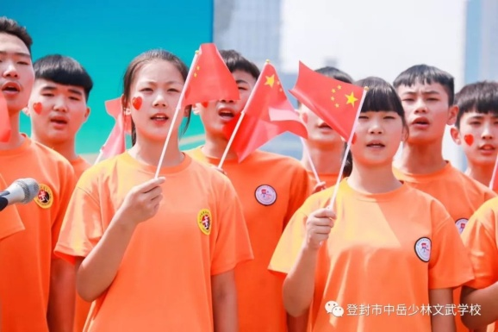
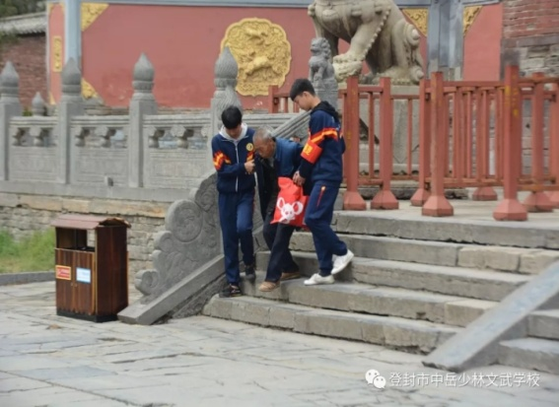

（参与中岳景区社会服务） （第十一届民动会现场表演）

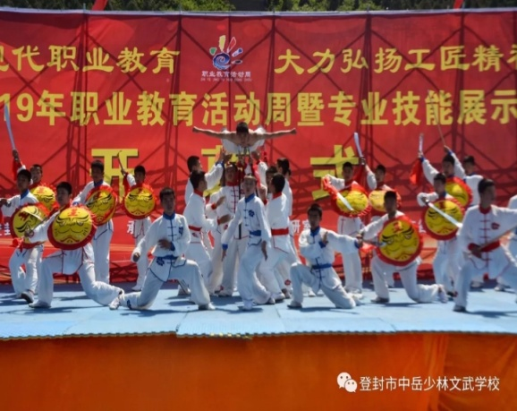
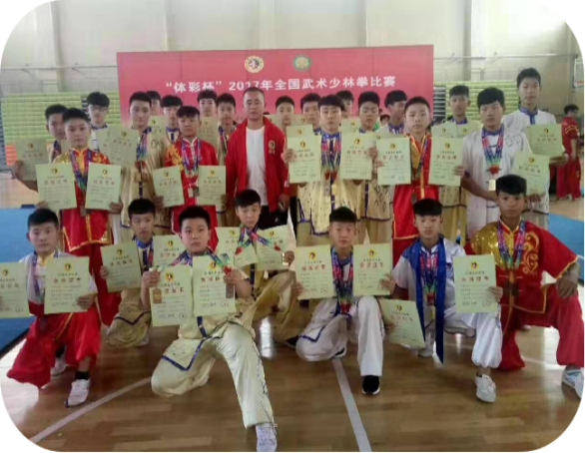

（全国少林拳比赛获奖学员） （职业教育活动周专业技能展示）
2.1.2 文化课合格率。学校开设的文化基础课目前开设五门，包括语文、数学、英语、德育、计算机应用基础。每学期有期中和期末两次考试，考试形式为闭卷，成绩采用百分制，学生成绩合格率见下表（对于成绩不合格的学生，在下个学期的第三周学校统一组织补考）
表2-1：2018-2019年学生成绩合格率 单位：人
2018级 | 科目 项目 | 语文 | 数学 | 英语 | 德育 | 计算机
 | 参加人数 | 760 | 760 | 760 | 760 | 760
 | 合格率 | 95% | 98% | 92% | 93% | 97%
2019级 | 科目项目 | 语文 | 数学 | 英语 | 德育 | 计算机
 | 参加人数 | 1203 | 1203 | 1203 | 1203 | 1203
 | 合格率 | 90% | 92% | 94% | 98% | 98%
2.1.3 专业技能合格率。2019年度，由于学校加强了组织宣传力度，提高了考前培训质量，学生参与报考执业治学资格证书的热情有了大幅度提高，全年累计共组织了500余名学生参加各级各类执业技能鉴定，其中有500名学生取得了相关或相近专业的职业技能资格证书，合格率达81.8%。
2.1.4 体质测评合格率。根据国家学生体质健康测试标准要求，制定学校2019学年度学生体质健康测试方案，有计划组织2018级和2019级进行健康体质测试，经过对全校学生体质健康测试，合格率达100%，优秀率达40.8%。
2.2 在校体验
为了解学生在校体验情况，及时改进学校各方面工作，上学期分别从各班随机选取了20名同学作为代表，共计240人，进行了调查问卷。学生对调查问卷的所有项目满意率都在85%之上。通过分析可以看出学生整体上对学校的环境条件、设施条件、安全条件、教学状况、文化活动等方面比较满意，一方面说明学校办学越来越规范，综合实力不断提升；另一方面也说明绝大部分学生对学校的认可度较高、认同感较强，为学生更加积极主动融入校园、发展自己提供了良好前景。同时，部分学生也提出了一些意见及建议。
2.3 资助情况
在登封市教体局资助管理中心的领导下，学校认真贯彻上级各类资助文件精神，顺利完成了各项资助工作。 2019年春季学期享受国家免学费358人（2016级37人，2017级89人，2018级232人），资助资金21.48万元；享受国家助学金60人（2017级19人，2018级41人），发放资金6万元。其中建档立卡贫困家庭学生10人，发放资金1.6万元。 2019年秋季学期申请国家免学费796人（2019级466人，2018级247人，2017级83人），申请国家助学金155人（2019级103人，2018级52人），其中建档立卡贫困家庭学生22人，目前已为学生办理并发放了建设银行的资助卡。
2.4 就业质量
就业质量稳步提高，学校高度重视学生的实习就业工作，积极拓展就业渠道，先后与多家企业建立了实习就业关系，学生实习就业渠道畅通，就业率连续多年处于较高水平。学生的工资待遇等各方面有较多的提高，学生的就业质量屡创新高。
表2-2：2018-2019年毕业生就业情况一览表
年度 | 毕业学生人数 | 就业学生人数 | 就业率 | 对口就业率 | 初次就业月薪平均值（元） | 升学人数 | 升学率
2018 | 181 | 116 | 97.5% | 80.6% | 3500 | 59 | 95.2%
2019 | 721 | 620 | 97.3% | 85.5% | 3800 | 81 | 96.4%
2.5 职业发展
学校校十分重视学生的素质养成和职业能力培养，除做好文化课、专业课教学外，还注重把职业指导贯穿于学校各年级教育的全过程，为学生今后就业打下坚实基础。调查分析显示，我校大部分毕业生能够树立起正确的就业观念。从用人单位对毕业生各项素质的要求总体来说是满意的，很多学生能把自己的理论知识和企业生产实践有机地结合起来，并在工作中积极创新，敢于担当，有不少毕业生被派出外国参加工作，总体上来看，大多数毕业生就业后都很稳定，都能胜任各自的工作岗位，受到企业的认可。
第三部分 质量保障措施
3.1 专业动态调整
3.1.1 立足社会需求，优化专业设置。各专业成立校级专业建设指导委员会，每年都利用学校优势，外派学生演出和参观学习， 在对社会人才需求调研和开展校企合作育人的基础上，学校不断优化专业设置，使我的专业更加细化，符合国家标准要求。从近两年的招生人数来看，基本符合社会对专业人才的需求。
3.1.2 落实专业人才培养方案。2019年秋季学期，学校按照上级部署，建立并完善运动训练专业人才需求与专业设置动态调整机制，成立了由学校骨干教师组成的专业建设委员会，进行了广泛的调研，并根据调研结果和学校专业建设规划开展了人才培养方案修订工作。文化课理论课程增设历史、体育与健康、传统文化课程，专业课程增设运动训练学、运动人体科学概论课程。完善以职业能力培养为目标的完整课程体系、考核评价体系和教学资源库建设。
3.2 教育教学改革
3.2.1 优化课程设置。学校在《关于推进“三合作”教学改革的意见》中指出，在专业人才培养方面，首先要确保开足开齐国家要求的必修课，公共基础教学内容占30%的比重，专业理论与实训教学内容占50%的比重，对口生产实习教学内容占20%的比重。在人才培养上，不丢弃基本的人文素养和职业素养教育，同时又一实践教学为中心和突破口，通过“一体化”的教学设计，以实践教学促理论教学，将德育要要求和企业文化纳入操作规范。专业课均把德育、语文、数学、英语、计算机应用基础等课程作为公共基础课程的必修课。
3.2.2 提升师资队伍水平。发挥专业组的教学管理机制，以各专业组为主体，积极开展教育教学研究活动，组织集体备课、听评课、观摩课、公开课等形式，提高教师的业务水平。各专业组推选专业和科目的优质课参加学校各类评选。学校每学期组织一次优质课评选，推荐参加上级优质课评选。
3.2.3 做好课程建设研发。各课程研究团队定期进行专业调研，及时了解企业人才需求情况，使学校课程设置和教学内容能够紧跟产业发展前沿，紧扣职业能力的培养，一是对文化课的教学内容进行整合，依据专业所需，本着“够用、会用”的原则，确定教学内容，二是立足人才培养目标，删减专业课教材中“偏、难、旧”的内容，补充岗位新技术新工艺；三是及时对课程标准、考证要求和类型进行调整，确保了新内容的贯彻执行；四是发挥教师团队作用，进行精品课程开发建设。
3.2.4. 改革人才培养模式。以骨干教师培养和实训条件改善为基础，以精品课程建设重点，以深化校企合作作为途径，以提高教学质量为目标，在学校“校企合作、以岗定学、学训合一、顶岗实习”复合型人才培养模式的总体要求下，建立并完善了校企共同培养学生的机制。
3.2.5 开展信息化教学。采取走出去请进来的办法，加强教师信息化教学培训，提高教师的信息素养，促进现代信息技术与教育教学相融合，以信息技术带动职业教育现代化，推进学校信息化建设和信息化教学。
3.2.6 升级改造实训基地。2019年度，学校投入专项资金150万元，对原由的实训基地进行升级改造，购买、更新了部分实训设备。
3.2.7 教学资源建设。学校重视教学资源建设，目前，资源库内收录了大量教学经典案例、教学视频、教学课件和课程试题库，为师生提供了丰富的教育教 学和学习资源。
3.2.8 合理选用教材。根据学校制定的《运动训练专业人才培养方案》和教学实际，以省教育厅每年公布的《教学用书目录》为依据选用教材。德育课统一使用教育部组织编写审定的国家规划教材；文化基础课统一使用省编教材。同时，在学校课程体系改革实践中，还开发了部分校本教材，只是作为补充性教学内容使用。
3.3 教师培养培训
3.3.1 把加强师德建设放在教师队伍建设的首位。通过学习和思想教育，提高教师的思想政治素质，树立爱岗敬业精神，树立现代教育观、质量观和人才观，增强教师实施素质教育的自觉性和参与教育教学改革的积极性。
3.3.2 进一步加强师资队伍建设。落实省教育厅关于中职专业课教师素质提高计划，创新教师培训模式，建立健全师资培训质量监控保障机制。组织开展国家级、省级专业教师培训，加强教学研究，努力提高教师职业技能水平、专业教学能力。完善专业教师定期参加生产实践、企业顶岗培训和校本培训制度，重点培训教师参与课程开发、校企合作的能力。
3.3.3 继续加强青年教师的培养。遵循青年教师的成长规律，发挥其特长，在思想、生活上关心，学习、工作上支持；重视青年教师的师德建设；继续发扬以老带新，师徒结对的好传统，进行传、帮、带，完善青年教师“导师”制度；以多种形式提供继续教育的机会，组织学习先进的教育教学方法和经验；搭建教育教学舞台，提供充分展示才能的场所与机会，促进他们尽快成长。
3.4 规范管理情况
3.4.1 加强教学管理。在原有教学管理制度的基础上，本年度内，学校制定出台了《教师队伍管理制度》，在全校范围内组织了“打造高效课堂”活动，着力纠正课程教学效率不高问题。
3.4.2 规范学生管理。学校不断强化管理责任意识，形成校党支部、政教处、班主任、学生会多层次立体学生管理。制定以学生管理制度为主要内容的学生手册，人手一册，加强制度学习，以制度规范管理，加强常规检查，强化规范养成教育，加强德育活动的组织开展，以活动规范习惯，加强管理队伍培训，提升规范管理能力。
3.4.3 严格财务管理。严格执行国家相关的财经法律法规及中央八项规定要求，结合学校实际，健全学校财务管理制度，严把财务审核，杜绝不合规的票据入账，采用管理软件加强对国有资产的管理，按时在网站公开学校预、决算，规范使用各项资金，有效防止和杜绝虚报、违规使用资金等现象的发生，保障了学校可持续发展。
3.4.4 提高后勤管理水平。不断加强后勤保障能力建设，提高后勤管理水平，及时做好财产清查登记，建立固定资产账、低值易耗品账和材料账，不断完善岗位职责，规范个人行为。规范物品申购程序和物品发放制度，按照“勤俭节约、即用即领”的原则，发放办公用品及学生卫生工具，做到物尽其用。
3.4.5 强化安全管理。构建完善了安全工作体系，严格落实安全工作责任制，成立以校长为核心的学校安全工作领导小组，并与各级领导干部按照“一岗双责”要求层层签订安全工作责任书，加强安全教育，利用升旗仪式、主题班会等形式进行教育，并将安全教育融入教学课程，加强督查，定期开张安全专项检车和整治活动，做好门卫值班、校园治安巡逻等内部安全管理制度的落实，严格执行24小时值班巡逻制度，确保管理上不留死角、不留空挡。加强学校消防安全管理，制定和实施消防工作预案，落实火灾隐患的检查、整治措施。严格执行突发公共安全事件报告制度，增强对突发事故的防范和应急处理能力。
3.4.6 重视教育科研管理。根据学科与专业性质成立教研组，按照学校工作部署，组织开展教育科研的日常工作。充分把握经济市场规律，不断调整与充实专业建设，积极推进课程改革，努力探索符合实际，有利于教师和学生共同成长的发展途径与办法。从教与学的层面充分展开课题研讨。把如何让学生学会与掌握，如何提高学生的专业技能与水平，作为研究的重点，努力构建适合职校特点和学生实际的课程教学方法。
3.4.7 加强管理队伍建设。学校建立教职工质量管理制度、业绩考核与评价体系，各项工作监控措施得力，调动了教职员工的积极性、创造性，增强了纪律意识、质量意识。
3.5 德育工作情况
3.5.1 注重德育课教学。德育课是中等职业学校各专业在校生的必修课程，我校各专业全面开设了四门德育课程。《职业生涯规划》、《职业道德与法律》、《经济政治与社会》、《哲学与人生》，每周2 课时，采取了以闭卷考试为主的课程考核方式，同时学校德育教育贯穿各项活动中，深入开展了“传统文化”特色德育工作，在进行爱国教育同时，围绕学生思想品德、行为习惯开展德育教育活动，以志愿者为引领，让学生走出校门，走向社会，在活动弘扬志愿精神，践行社会主义核心价值观。
3.5.2 重视校园文化建设。建立起了具有本校特色的校风、校训、校歌等，通过文化引领，活动贯穿，打造出特色德育品牌。把企业文化、引入校园，结合职业学校特色完善走廊文化，开展了打造书香校园“经典诵读竞赛”等活动，丰富了学生第二课堂，展示了学校和谐、文明、务实、创新的校园新风貌。
3.5.3 扎实开展社团活动。学校成立了广播、传统知识，每学期评选优秀广播员，在学校公众号设置专栏公布近期学校活动，使学生获得许多在课堂中学不到的知识和技能，激发了学生学习兴趣，发展个性特长，促进了学生身心健康发展。
3.5.4 加强团组织建设。学校团委本着服从学校管理，利于德育工作，利于学生成长的原则，积极探索学校团建工作特点，走出了一条适合学校团建设工作的新路子，不断加强团组织规范化建设，严把新团员入口关，定期召开团委成员会议，积极开展一系列丰富多彩的主题教育，定期召开团委成员会议，积极开展一系列丰富多彩的主题教育活动，如“清明节扫墓”、“义务劳动”“感恩演讲比赛”等。
3.5.5 发挥学生会作用。学生会负责全校学生的督查检查工作，学生会成员在完成日常检查时，积极参与组织学校各项活动，为学校活动的正常开展做出贡献。
3.6 党建情况
2019年是全面开展“不忘初心 牢记使命”主题教育活动的一年。学校党支部把工作落脚点放在“凝聚党员智慧，激发党员活力，建设和谐校园”上，积极开展党员活动日、三亮一争、两学一做和“不忘初心，牢记使命”主题教育活动。力求结合支部自身的工作实际和特点，以激活党员主体意识，夯实支部日常管理为目标，发挥战斗堡垒作用，激励全体教职工在各自的岗位上，不忘初心、守土尽责，砥砺前行。
第四部分 校企合作
4.1 校企合作开展情况和效果
校企合作是职业学校的生存与发展之本，也是培养高素质技能人才的必由之路。近年来，学校认真贯彻执行上级有关文件精神，始终坚持以就业市场为导向，改革创新，不断深化校企合作，先后与中盟英网（北京）科技有限公司旗下——育林教育咨询有限公司、东营圣龙武术培训中心、深圳ff健身俱乐部等多家企业合作建立了实习就业基地，学生的技能水平有了大幅度的提高，学生的就业率达92%以上。
4.2 学生实习情况
做好全体实习学生岗前培训工作，组织召开顶岗实习动员会，上好全体实习学生的实习指导课，签订实习就业协议及做好实习带队教师的选派工作等各项工作。从各实习单位带队教师反馈情况看，实习单位学生比较稳定，并将学习的知识运动到工作中，提高了自己的专业水平。
第五部分 社会贡献
5.1 技术技能人才培养
学校毕业生以优秀的职业素质，过硬的专业技能，深受用人单位欢迎。通过学校对就业学生的跟踪调查，用人单位对毕业生的满意度逐年提高。近年来，学校的教育教学质量稳步提高，学生的专业技能和整体素质有了较大提升。毕业生能较快的适应工作岗位要求，把所学的专业技能与工作实际较好统合在一起，企业满意度高。
5.2 社会服务
学校立足区域经济社会发展实际，开展了系列培训服务工作。一是健全和完善了各项培训制度及激励措施。二是统一思想认识，为培训做了智力支撑。三是制定方案完善预案，严格学员管理，规范培训流程，创新培训思路，积极拓展培训新领域、新渠道，做好技术支持。“五一”“十一”黄金周期间，我校派出260余名学员协助中岳庙景区管理人员维护周边治安与环境卫生管理，对登封部分事业单位领导和员工进行少林养生技能培训，得到了广大市民和上级政府的一致好评。
5.3 对口支援
5.3.1 开展西北部对口帮扶。为认真贯彻中央，省市县文件精神，进一步落实国家提出的“精准扶贫、精准脱贫”的基本方略，学校按照指示精神，根据区域发展实际，8月8日与郑州慈善总会联合对口支援新疆哈密地区68名青少年来我校参加“磨心励志”夏令营活动两周，学费及生活费全免。
5.3.2 开展两岸交流。8月10日与台湾海峡两岸关系协会联合邀请台南地区46名青少年来我校进行为期12天的中国传统文化与少林功夫交流学习，离开时孩子们恋恋不舍，纷纷表示要把所学和感受到的热情带回台湾，同台湾的同学朋友一起分享，此项活动的开展有力的促进了两岸人民友好关系的发展。

第六部分 举办者履责
6.1 经费
严格落实生均经费等各项目资金。学校按照实际情况申请、使用各项财政资金，生均经费按照每生每年1200元，并按照15%的比例评选特困学生，给予每学期1000元/人的困难补助。
6.2 政策措施
严格落实办学自主权和教师编制，全面推进学校管理体制改革。提升学校办学水平，在办学过程中，学校始终把打造内涵、提升办学水平作为工作根本，在落实《教学常规实施细则》和《教师教研活动制度》等基本规范的基础上，修订完善了《教师量化考核办法》等来提升办学水平的政策和制度。

第七部分 特色创新
7.1 传统文化与日常教学相结合
多年来，学校在强化训练，保证教学的基础上，始终遵循“以人为本、德育为先”的教育理念，搭建“厚德、强体、博学、多艺”的优秀专业后备人才的培养平台，不断加强德育课实施及德育活动延伸，做到“知、情、意、行”的统一，依托学校2010年投资建设的“德善书院”传统文化教育基地，邀请国学专家及学者到校进行讲座与培训，力争使学员毕业后成为新时代德技双馨的高素质人才。
7.2 专业课国内外学术交流日益频繁
参加国内外表演比赛是我校常此以往的作为，而且也是增进国际友好关系的有效途径。4月21日，欧洲文化参访团一行200余人，在登封市有关领导的陪同下，莅临我校参观访问，参访期间，他们观看了我校学生们少林功夫的表演，并在专业课教师的指导下，学习了正宗的少林八段锦，对少林武术产生了浓厚的学习兴趣；5月22日，我校王保增、李文武两位教师率57名学员参加了“第四届中国.徐州丝路汉风国际武术大赛”，获得53金、48银、12铜共113枚奖牌的好成绩，集体荣获“团体第一名”、“集体一等奖”的好成绩；9月7日，我校1100名学生在郑州如意湖广场，参加了第十一届全国少数民族传统体育运动会火炬传递收火仪式，现场表演的两首歌伴舞赢得了领导和现场观众的高度赞扬；11月我校专业课教师李文武率部分学员随国家副主席王岐山去蒙古国参加中蒙建交70周年庆祝活动，现场出色的少林武术表演，为我国赢得了荣誉，使蒙古人民对我少林武术有了进一步的了解。

第八部分 主要问题和改进措施
8.1 存在的问题
一是校企合作的深度不够，企业深度参与专业建设和人才培养的积极性不高，校企合作、工学结合运行长效机制还需完善。
二是人才培养模式、课程体系、教学模式等教育教学改革还需要继续深入推进，教育教学质量还需继续提高。
三是师资队伍的数量、结构、质量与培养高素质技能型人才的需求还有一定差距，师资队伍素质和水平有待进一步提升。
8.2 改进措施
一是加强与企业的交流与合作，提高企业参与人才培养的积极性，建立完善校企合作、工学结合运行长效机制。
二是深化人才培养模式、课程体系、教学模式等教育教学改革，加强实践性教学，提高学生的职业技能、职业素养和综合素质。
三是完善教师培养培训长效机制，继续强化对现有教师的培养培训，加强教师业务素质培训，不断提高师资队伍的整体素质。
总之，2019年是学校创新提升年，也是全校上下满怀激情、开拓奋进的一年，在上级领导的关心支持下，全校师生以内涵建设为总抓手，坚持“巩固、发展、提高、示范”发展思路，团结拼搏，求真务实、开拓创新，各项工作取得了显著成绩，综合实力迈上了新台阶。

2020年2月28日

